2. POROČILO: UMETNOSTNA ZGODOVINA

ROBBOV VODNJAK

Nujna postaja med turističnim in tudi šolskim ogledovanjem Ljubljane je Robbov vodnjak. Vodnjak treh kranjskih rek stoji na Mestnem trgu ob magistratu (pred Rotovžem∗). Na tem mestu je pred postavitvijo Robbovega vodnjaka stal Neptunov vodnjak.

Baročni vodnjak je izdelal arhitekt in kipar Francesco Robba (po njem vodnjak nosi naziv). Postavljen je bil leta 1752 in mnogi ga prištevajo med najlepše baročne stvaritve v Evropi. Kiparju je bil morda vzor Berninijev vodnjak na trgu Navona v Rimu.

Ob vznožju tristranega, okoli 10 metrov visokega obeliska, so izklesane tri moške figure (tritoni♣), vsaka z vodnimi bitji delfinom. Predstavljajo naše tri kranjske reke, Savo, Krko in Ljubljanico. Ponavadi nekateri mislijo, da en izmed kipov predstavlja tudi Sočo, vendar to ni res.
Vsak gleda v svojo smer, svojo ulico. Glava moškega, ki gleda na glavno ulico, ima najbolj vidno izklesane poteze obraza, pri drugih dveh niso tako natančne.

Vodnjak je bil včasih tudi priljubljena točka slikanja mladoporočencev.

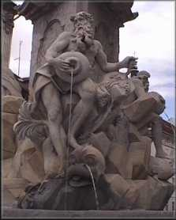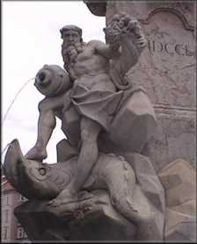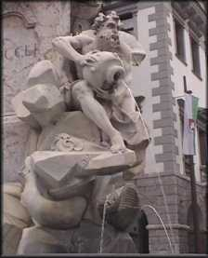

Ker tresljaji avtobusov, ki se vsak dan peljejo mimo, vsakič poškodujejo del vodnjaka, naj bi na tem mestu stala kopija, original pa naj bi bil postavljen v povezovalnem členu med starim in novim delom narodne galerije.

TROMOSTOVJE

Najbolj pomemben in znan most (oz. mostovi) čez Ljubljanico je Tromostovje, ki povezuje Prešernov trg s Staro Ljubljano.
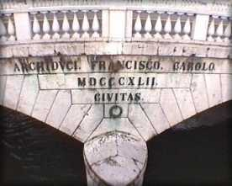
Na mestu današnjega Tromostovja je stal lesen Špitalski most, ki je vodil do predmestja. Leta 1842 je leseni most nadomestil most iz rezanega kamna. Uradno se je takrat imenoval Frančev most, saj so ga posvetili Francu Karlu. Most nosi latinski napis: »Nadvojvodu Francu Karlu 1842. Mesto«.
Pred mostom in mestnimi vrati je bilo že nekdaj živahno; trgovalo se je in veseljačilo.

Pred drugo svetovno vojno, natančneje v letih 1929 in 1930, je arhitekt Jože Plečnik, pri urejanju nabrežja♠ Ljubljanice, dodal osrednjemu še dva mostova na vsako stran, ki se na desnem bregu reke trikotno stikata s prvim. Namenjena sta bila predvsem pešcem in tako je še danes, vendar se v današnjem času čez peljejo tudi kolesarji.

V božičnem času postavijo ob robovih Tromostovja štante•, na katerih prodajajo razne sladkarije, božične jedi, topla oblačila, pa tudi igrače in knjige.

VIRI in LITERATURA:
- France Planina - Slovenija, turistični vodnik
- Založba Mladinska knjiga – Slovenija, turistični vodnik
- Svet knjige – Čudovita Jugoslavija
- Založba Mladinska knjiga – Atlas Ljubljane

∗ mestna hiša
♣ v grški mitologiji moško bitje, ki je od pasu navzdol riba
♠ urejen del, obala ob reki
• stojnica

